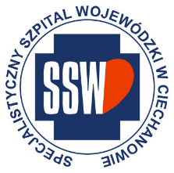

Ciechanów dnia 04.10.2024 r.
AT - ZP/2501/84/24
Uczestnicy postępowania

dotyczy: przetargu w trybie podstawowym bez negocjacji pn. Dostawa mięsa i wędlin
ogłoszonego w dniu 25.09.2024 r. w BZP, nr ogłoszenia 2024/BZP 00515801 oraz
zamieszczonego na stronie internetowej Szpitala – https://zamowienia.szpitalciechanow.com.pl

Specjalistyczny Szpital Wojewódzki w Ciechanowie udziela informacji o kwocie, jaką zamierza przeznaczyć na sfinansowanie zamówienia zgodnie z art. 222 ust.4 ustawy PZP z dnia 11. Września 2019 r.

Nazwa pakietu/Wykonawca | kwota  przeznaczona na  sfinansowanie  PLN
Wędliny | 401 276,50
Mięso wieprzowe i wołowe | 406 087,50

Paulina Witkowska
Referent
Sekcja ds. zamówień publicznych

